Senegal
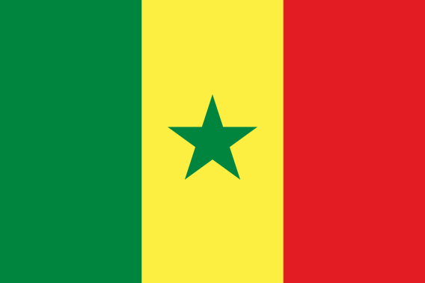

O País

A República do Senegal é um país localizado na África Ocidental, cuja capital é Dakar, e é fronteiriço com a Mauritânia ao norte, ao leste com o Mali, com a Guiné e Guiné Bissau ao sul. O território senegalês tem 196.722 km² e 14.668.522 habitantes, sendo que 70% deles vivem na região rural e 96.1% são muçulmanos. A língua oficial do país é a francesa e a moeda oficial é o Franco Ocidental. A ex-colônia francesa é uma república presidencial, possui um PIB de 14.77 bilhões de dólares e um IDH de 0.466, considerado baixo. O Senegal é membro da Organização das Nações Unidas (ONU), da Organização Mundial do Comércio (OMC) e do Fundo Monetário Internacional (FMI).

Relações com os Conselhos

O Senegal não é membro do Conselho de Segurança das Nações Unidas (CSNU), mas assumiu o assento no biênio 2016-2017, sendo o Estado mais votado em suas eleições. Durante seu mandato o país demandou uma reunião do conselho em relação a situação em Gâmbia, Estado vizinho senegalês, além de ter votado a favor de um projeto que sancionaria a Síria pelo uso de armas químicas. Ademais, é membro da União Africana, desde sua predecessora, a Organização da Unidade Africana, quando a integrou em 1963.

O País e os Direitos Humanos

O Senegal é um dos países com o maior número de crianças sem acesso a educação do mundo. Isso se dá, devido ao fato que o governo senegalês não oferece educação básica completa e gratuita, o que faz com que um número alarmante de crianças não tenha condições financeiras de frequentar uma escola.

O país também é questionado por suas ações em relação à liberdade de expressão. No ano de 2017 houveram diversas prisões de jornalistas e artistas em território senegalês. Além disso, a comunidade LGBT tem seus direitos negados, visto que relações homoafetivas não são legais perante a legislação senegalesa, o que resulta em preconceito e impedimento ao acesso a certos serviços públicos como saúde.

No que tange os tratados de Direitos Humanos o país ratificou o Pacto Internacional de Proteção aos Direitos Civis e Políticos, porém só assinou o Pacto Internacional de Direitos Econômicos, Sociais e Civis.

A situação da violência contra a mulher no país é alarmante, em especial no que se refere a lei contra o estupro, visto que ela não aborda o tema em situação de matrimônio e utiliza na defesa do homem o histórico de relacionamentos da vítima. Além disso, o tráfico humano no Senegal ainda ocorre, no entanto o governo não cumpre com os requeri-mentos internacionais mínimos para mitigar essa prática. Os meninos são alvos do tráfico para trabalho forçado, enquanto as meninas são direcionadas à escravidão ou turismo sexual.Por fim, no que tange o conflito centro africano, o país, sendo o oitavo que mais contribui com as missões de paz da ONU, enviou tropas para a MINUSCA.

